Correction TP 2

Interface

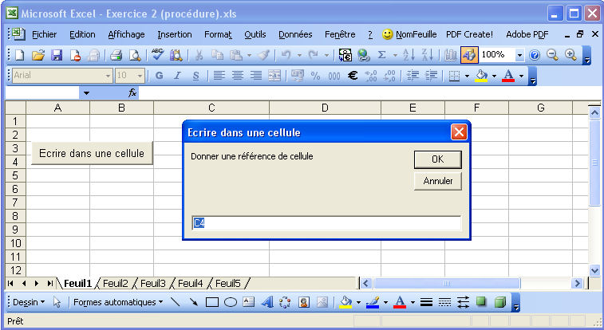

Code
Feuille 1

Private Sub BtonEcrire_Click()
Dim Rep As String
Rep = InputBox("Donner une référence de cellule", "Ecrire dans une cellule", "C4")
If Rep <> "" Then
EcrireFormule Rep
End If
End Sub

Public Sub EcrireFormule(cellule As String)
On Error Resume Next
ActiveSheet.Range(cellule).Formula = "=RAND()"
End Sub

Feuille 2

Private Sub CommandButton1_Click()
Worksheets(2).Activate
Worksheets(1).EcrireFormule ("E4")
End Sub

